Исторический очерк
История сел Сарманайского сельсовета
Часть I. История села Сарманай
Шарлыкского района

Автор: Баширова Гульнара Гайнуловна,
Дата рождения: 05 сентября 1970 года
Место работы:учитель истории высшей
квалификационной категории,
заведующая краеведческим музеем
МБОУ «Сарманайская СОШ»
Шарлыкского района Оренбургской области.
Телефон: 89878768177

*** Использование материалов очерка разрешается только с указанием авторства и источников.
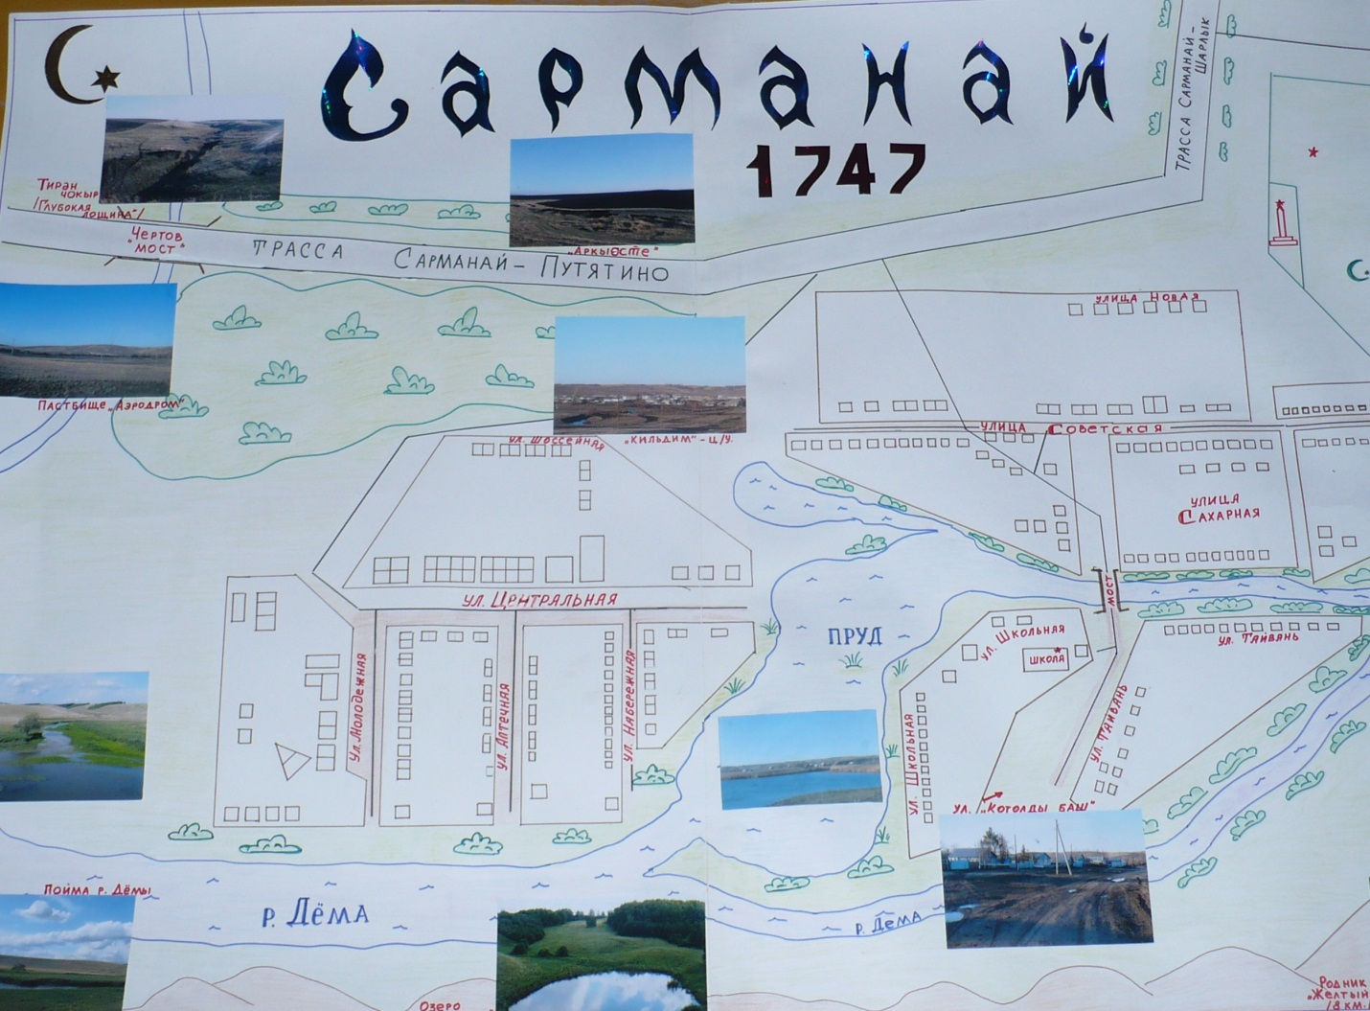

История села Сарманай
Шарлыкского района Оренбургской области.
Воспетое в народных песнях с. Сарманай расположено на живописном берегу реки Дёмы, берущей свое начало в соседнем Башкортостане и впадающей далее в реку Агидель (Белую).
По преданию село Сарманай было основано переселенцами из Казанского ханства примерно во второй половине 1550- х гг. (1552 г. – покорение Казани войсками Ивана Грозного). Народное предание гласит, что первыми переселенцами были татары, бежавшие от насильственного крещения. Они обосновались примерно на 4-5 км выше нынешнего местоположения села по ручью Сарманайка.
Однако датой официального основания села считается 1747 год. Тогда была основана почтовая станция Сарманай на тракте Оренбург-Казань, открытом в 1744 г.
В пользу первой версии говорит тот факт, что по данным переписи 1747 года, в с. Сарманай уже насчитывалось 132 человека мужского пола, т.е. к этому времени с. Сарманай уже было самым большим из близлежащих татарских сел (всего их было 4: Сарманай, Юзеево, Мустафино, Зирекле). Пятое село - Мусино было основано в 1795 году татарами – тептярями – выходцами из Сарманая.
К началу 19 века на территории нынешнего Шарлыкского района существовало всего 7 населенных пунктов – 5 татарских , 1 башкирское и 1 мордовское, поэтому много заимствованных от них названий природных объектов и населенных пунктов.
По данным переписи 1886 г., в селе Сарманай насчитывалось 197 домов, в которых проживало 580 человек мужского пола и 690 – женского. Постепенно к месту нынешнего села перебрались все жители старого. Во-первых, ручей Сарманайка в засушливые годы пересыхал и скот сарманайцев часто уходил по его руслу к реке Дёма; во – вторых, постепенно иссякли запасы древесины, используемой для топки и строительства, а на побережье Дёмы простирались дремучие леса: в-третьих, открытие Казанского тракта делало новое местоположение села боле выгодным в транспортном отношении. Основным занятием сарманайских крестьян, кроме несения ямской службы, было земледелие. Хорошим подспорьем были занятие охотой, рыболовством, скотоводством, бортничеством (сбор меда диких пчел), позднее пчеловодством, торговлей и развитие народных промыслов и ремесел. До сих пор в народе помнят имена знаменитых «остачей» (мастеров) разных лет: кузнецы Мингали Усманов (19 век), отец и сын Абтулла и Гайфулла Валитовы, саночник Хамит Ялчин (20 век).
До революции 1917году в с. Сарманай действовали четыре мечети. В разное время богослужение отправляли муллы Бадретдин, Хамидулла (выходец из с. Киргиз-Мияки), Абдулла, Хабибрахман Якупов, Гарифулла Мурсалимов, Валиахмет Утягулов. Многие из них вынуждены были покинуть село под угрозой репрессий, начавшихся к концу 1920 –х гг. Из потомков продолжателем святого дела отцов были Нурфаиз Якупов (ныне покойный) и Шавкат Утягулов (тяжело болен). При мечетях существовали школы для мальчиков. Девочки школу не посещали, и обучение ограничивали занятия по основам ведения домашнего хозяйства, их рукоделию и т. п. Несмотря на это, среди женщин было немало грамотных представительниц. Они обучали грамоте девочек за отдельную плату или выполнение домашних работ. В мечетях венчали молодых («никах укыту»), нарекали детей («исем кушу»), отпевали покойников («ясин чыгу»). Об отправлении обрядов выдавали свидетельства.
Светских школ и больниц в селе тогда не было, лечением и акушерством занимались в основном местный знахарки и повитухи («кендек эбисэ»). В народе помнят многих из них: Махубжамал Мавлютову, Шамсиямал Баширову, Минжамал Байсламову, Фатыму Халикову, костоправов Минлекай Каюмову и ее сына Мансура, Шамсиял Баширову (Саляеву) и других. Продолжатели традиций костоправов были и в конце XX века - например, Бибихалима Утягулова.
В селе были зажиточные люди – Мизатдин-бай Баширов, Тимербулат-бай Исмагилов, братья Хасановы – Закир-бай (хозяин лавки на Сахарной улице) и Шакир-бай (занимался торговлей мясом). Кстати, продававшийся в лавке Закир-бая комковой сахар дал название улицы, которую до сих пор так и называют - Сахарная. Зажиточные сарманайцы старались поддерживать своих более бедных родственников и сельчан, поэтому особо враждебного отношения к ним не прослеживается в воспоминаниях старожилов села. Ради справедливости надо заметить, что несметных богатствами они не обладали, но на фоне довольно бедного большинства в их домах был достаток. О ком отзывались как о мироедах, так это о помещике Оглобине, чьи земли были по соседству (Александровка, Серединовка, современные перовские земли).
Сарманайские крепкие хозяйства были таковыми чаще всего из-за огромного трудолюбия, предприимчивости их членов.
Подавляющее же большинство жителей деревни было бедняками и вынуждено было батрачить либо у местных богачей, либо у помещика Оглобина (земли его располагались по соседству к северо-востоку от села). Шло время, огненный вихрь революции долетел до провинциального Сарманая. Революцию 1917 года большинство бедных сарманайцев встретило с одобрением. Зажиточные и богатые люди известие о переменах восприняли довольно спокойно и открытого сопротивления новой власти не оказали. Несмотря на это, судьба этих людей повторила трагическую судьбу миллионов людей в сталинское время. Многие покинули село, чтобы не попасть под репрессии.
Но последующие события Гражданской войны затронули село вплотную. После установления в 1918 г.г. советской власти село 12 раз переходило из рук в руки. Некоторые дома, здания мечетей были пробиты пулями и артиллерийскими нарядами…
Менялись временя. Вместе со страной село Сарманай пережило годы коллективизации, сталинских репрессий. Облик села неузнаваемо изменился: исчезли высокие башня мечетей, богатые дома зажиточных семей (многие из них были разобраны и увезены, как, например, дом Дильмухамета Мукаева, ставший зданием конторы в соседнем с. Ратчино, дом Мулюкова Гумара, отданный в село Екатериновку), появились здания школы, сельского Совета и другие. Вначале в селе в 1933 году была организована 4-хлетняя, затем 7-милетняя, а в 1969 году заработала средняя школа. Первыми учителями были Кабиров Юсуп, Валитов Газизжан. За организацию школы премию получил Фаткуллин Абубакир Мухаматович, 1882 года рождения. В 1968 году было построено большое двухэтажное здание школы. До открытия средней школы желавшие продолжать обучение ходили пешком в соседнее село Ново-Мусино.
В 1929-1930 гг. в селе организовали колхоз «Гигант», оказавшийся недолговечным. Вскоре он распался, а в 1931-1932 гг. был организован колхоз «Кызыл тан» («Красная заря»). О колхозной жизни того периода старожилы говорят, что жили трудно, но весело – вместе переживали горе и делили радость. В 1957 года колхоз объединили с совхозом «Березовский», а в 1960 году и он был реорганизован, и с. Сарманай стало 1 отделением нового совхоза «Кутузовский» (2 отделение – с. Перовка, 3 - с. Подгорное, 4 – с. Малослободка).
Первым председателем сельского Совета был Багаутдин Кидрячев. Однако руководил он недолго и в годы Гражданской войны, переодевшись в женское платье, скрылся в соседней Башкирии. После него в разное время сельский Совет возглавляли Айткулов Минебай (отч. не изв.), Усманов Сагит Суфьянович, Абубакиров Гизитдин Бурханович, Нуриев Саляхутдин Камалтдинович, Сайткулов Рахматулла Гиниятович, Стуколов Петр Егорович, Кречетов Анатолий Васильевич, Хасанов Зайнутдин Хуснутдинович, Валитов Рафаэль Равилович, Фаткуллин Раиль Аллиярович.
Людская память выборочна, и многие помнят именно о первых двух председателях, отмечая их исключительную порядочность и честность. Об Айткулове говорят, что жизнь бедняков он знал не понаслышке - сам с 7- летнего возраста остался сиротой. В 1918 г. организовывал первые органы советской власти, руководил раскулачиванием помещика Оглобина (вероятно, именно этим фактом объясняется исключительная жестокость белоказаков по отношению к Айткулову – он был зверски казнен белоказачьей бандой вахтмистра Сударикова, с которой в село вернулись жена и сын Оглобина. Сам Оглобин к этому времени уже умер).
А Усманова Сагита Суфьяновича называют самым добрым и порядочным председателем сельского Совета. В годы Вов он, отказавшись от положенной ему брони, ушел добровольцем на фронт. Четырех осиротевших дочерей вырастила его жена Муслима.
В 1940-е гг. ушли на фронт 168 жителей села, не вернулись 102 из них. Почти все они были награждены орденами и медалями, а Галиев Нургали Мухаметгалиевич удостоен звания Героя Советского Союза. Труд женщин – трактористки Каримы Баязитовой, Латыфы Кидрячевой, Равшан Мулюковой, Марьям Кидрячевой, и многих-многих других отмечен наградами.
Кончилась война. В 1965 году к 20-летию Великой Победы был сооружен обелиск на сельском кладбище, посвященный памяти погибших на фронте односельчан. В 1969 открылась новая школа два Дома культуры, детский сад и ясли, узел связи, фельдшерско-акушерский пункт, столовая, пекарня, магазины. В 1989 г., наперекор перестроечным ветрам, было построено новое просторное здание средней школы с огромным спортзалом, светлой и уютной столовой. Немалая заслуга в этой бывшей тогда директором школы Минзифы Абдрахмановы Валитовой (дев. фам.- Мавлютовой). Именно благодаря ее упорству школа стала первым объектом газификации. История школы являлась зеркальным отражением истории села.
Но началась «перестройка». Государство перестало финансировать сельское хозяйство. Совхозы и колхозы были брошены в водоворот дикого рынка. Некоторые сразу шли на дно, другие долго бились в агонии, терзаемые экономическими и политическими бурями. Совхоз «Кутузовский» был реорганизован в АО «Кутузовское».
Некоторые надежды на выживание в лихие годы «перестройки» были связаны с именем главы хозяйства Александра Николаевича Владимирова. При нем совхоз пополнился новой техникой. Были построены хладокомбинат по переработке молока, колбасный и карбидный цеха, асфальтирован ток. На полях и фермах кипела забота. В 1986-1987 гг. было газифицировано село…
Однако некоторым специалистам не терпелось взять бразды правления в свои руки. На собрании акционеров хозяйства они добились переизбрания председателя хозяйства. Им стал бывший управляющий первым отделением совхоза Баширов Ш.Г.. Спустя короткое время его сменил Усманов М.М.. Начался развал хозяйства. Запасы зерна, стада КРС, отары овец, обитатели свиноферм стремительно исчезали из коллективного хозяйства. Новоявленные руководители объясняли это нерентабельностью хозяйства, необходимостью гасить долги. Однако как оказалось впоследствии ни платежи в государственные фонды, ни долги по зарплатам погашены не были. Для многих работников это обернулось тем, что последние годы работы в хозяйстве не вошли в трудовой стаж для исчисления пенсий, так как отчисления в пенсионный фонд просто не делались. Зато как грибы стали расти новые дома у власть имущих. После перестроечных преобразований, хозяйство в 2003 году было признано банкротом и перестало существовать, был поставлен внешний управляющий. Имущество бывшего в 70-е г.г. одним из самых богатых хозяйств было пущено с молотка. Имущество большей частью перешло в руки СПК Ярцева А.В., его сменил Дубов В..
Когда стало ясно, что кладовые хозяйства не бесконечны, а остатки могут и вовсе уйти на сторону, горячие головы решили повторить в местных масштабах «парад суверенитетов». Стремясь к власти, несколько бывших специалистов совхоза провозгласили создание колхоза «Кзыл Тан», который на деле оказался КФХ «Кзыл Тан». В ход пошли националистические лозунги. Дело дошло до того, что в пылу взаимных разборок, некоторые ложились под трактора, а другие готовы были их переехать…
Вряд ли участники тех событий смогут с гордостью рассказать своим потомкам о том, как в мгновенье ока они своими руками разрушили то, что десятилетиями создавали наши предки. Потом КФХ «Кзыл Тан» и вовсе превратился в несколько КФХ, которые возглавляли те самые «путчисты» (так метко прозвали их в селе). Впоследствии все эти хозяйства распались, а вчерашние «соратники по борьбе» перегрызлись между собой. Жизнь по-своему наказала каждого из них.
Итог всех этих потрясений был печален для села. Разобранные до основания фермы, развал инфраструктуры хозяйства, падение жизненного уровня населения, алкоголизм и смертность людей среднего возраста, демографический провал. Все это село ощущает до сих пор и вряд ли оправится от этих потрясений окончательно.
В XXI век село вошло побитым, как после войны. Надо отдать должное трудолюбию сарманайцев и крепким родственным связям - люди не опустили руки, стали разводить скот на личных подворьях, несколько семей стали сами обрабатывать свои паи и паи родственников (Хусаинов Р.А., Болгов В.А., Хамитов Н.С., Мавлютов А.К. и некоторые другие), но многие трудоспособные мужчины вынуждены были уезжать на работу вахтовым способом на Север. Самым печальным для села является то, что большая часть жителей не видит для своих детей будущего на селе и всеми силами стараются устроить их в городе. Для села это означает неминуемое старение и исчезновение. Сокращается количество детей, а значит школе грозит реорганизация, а не будет средней школы – молодежь не будет возвращаться в село. Нет массовых производств – нет работы для трудоспособного населения. Ведь не всякий способен открыть свое дело. А если учесть чиновничьи препоны - вообще вырисовывается тоскливая картина будущего села.
Год 2004. Население Сарманая – 934 человека. Появилось на свет 9 малышей: восемь первенцев, 1 девочка – третий ребёнок в семье. На территории села функционируют СПК «Кызыл тан» и фермерское хозяйство А.В.Ярцева. Большая часть трудоспособного населения безработные. Функционирует средняя школа. В ней обучаются 98 учеников.
Год 2005. Население Сарманая – 926 человек. Сыграно 7 свадеб. В школе обучают 118 учащихся. К 60-летию Великой Победы издана Книга памяти с. Сарманай (электронная версия доступна на персональном сайте учителя истории Башировой Гульнары Гайнуловны). Запущена мельница в КФХ А.В.Ярцева. Состоялись выборы в местные Советы. Председателем сельского Совета избран Ялчин Р.Х.
Год 2006. Население Сарманая – 882 (по Совету-1193). Зарегистрировано 7 браков. Родилось 6 детей. Умерло -25 человек. В школе обучается - 116, в том числе, из сел Перовка и Малослободка. В школе «самиздатом» издана книга стихов ветерана педагогического труда Айткулова Мухаметгалия Мингалеевича (электронная версия размещена на персональном сайте учителя истории Башировой Г.Г.)

Год 2007. Население Сарманая -881 (по Совету – 1176). Зарегистрировано 8 браков. Родилось 15 детей. Умерло -17 человек. В школе обучается - 112, в том числе, из сел Перовка и Малослободка.

Год 2008. Население Сарманая – 878 (по Совету - 1178). Зарегистрировано 9 браков. Родилось 11 детей. Умерло -13 человек. В школе обучается – 106, в том числе из сел Перовка и Малослободка. На школьном дворе сооружен памятный знак учителям-участникам Вов 1941-1945 г.г..

Год 2009. Население Сарманая – 879 (по Совету - 1184). Зарегистрировано 9 браков. Родилось 12 детей. Умерло -23 человек. В школе обучается – 103, в том числе из сел Перовка и Малослободка.

Год 2010. Население Сарманая – 890 (по Совету-1184). Зарегистрировано 5 браков. Родилось 9 детей. Умерло -17 человек. В школе обучается – 98, в т.ч из сел Перовка и Малослободка. Прошли выборы в местные Советы. Главой сельской администрации вновь избран Ялчин Р.Х.. Отпраздновали 65-летие Великой Победы. Живых ветеранов Вов осталось 5 человек: Амплев В.Е., Мавлютов А.А., Саляев И.Б.,Утягулов Ш.В., Хасанов М.А..

Год 2011. Население Сарманая – 891 (по Совету -1170). Зарегистрировано 7 браков. Родилось 9 детей. Умерло -18 человек. В школе обучается - 92 уч-ся, в том числе, из сел Перовка и Малослободка.

Год 2012. Население Сарманая – 897 (по Совету 1172). Зарегистрировано 5 браков. Родилось 8 детей. Умерло -19 человек. В школе обучается - 87 уч-ся, в том числе из сел Перовка и Малослободка.
Состоялось открытие мечети. Когда-то, по воспоминаниям старожилов, в нашем селе было 4 мечети. При них были медресе, где обучались дети. Революционный вихрь 1917 года смел с лица земли все четыре храма. На долгие годы религиозные обряды ушли на полунелегальное положение. Лишь в перестроечные годы по просьбе верующих села директором совхоза А. Н. Владимировым под мечеть было отдано здание бывшего детского сада. Конечно, много приложено было сил для благоустройства, сооружен деревянный минарет, перекрыта крыша. Но о настоящем здании мечети оставалось только мечтать.
Мечту своих односельчан взялись осуществить глава предприятия ООО "НЭКО" Ильмар Батуович Рашитов и его супруга Зульфия Вайселькарниевна.
Вряд ли такое решение можно назвать спонтанным. Дело требовало огромных физических, моральных и финансовых усилий. Еще два года назад начались подготовительные проектные работы. В село приехал имам мечети "Рамазан" Зиннатуллин Ф.З., отметил место будущей мечети и освятил его молитвой. Был составлен проект здания мечети, который должен был гармонично объединится с реконструированным старым зданием, где запланировали открыть медресе для детей.
Наверное, только сами меценаты в полной мере знают, каких трудов стоило это большое дело. Конечно, многие односельчане помогали, кто чем мог, но практически все финансовые и организационные вопросы легли на плечи Рашитовых.
26 октября 2012 года в день светлого мусульманского праздника Курбан-байрам состоялось торжественное открытие мечети. Несмотря на пронизывающий ветер, пасмурное небо на праздник собрались жители села и гости. Праздник начался в 11 часов с красочной встречи почетных гостей - муфтия Оренбургских мусульман Габдулбари-хазрата и имама мечети "Рамазан" Зиннатуллина Ф.З.. Также выступили представители власти, жители села, гости из других сел. Много раз звучали слова благодарности меценатам. Наконец, как будто даже смущаясь столь большого количества похвал, взяли слово и сами супруги. Первое, с чего они начали свое выступление - слова благодарности строителям, жителям села, всем, кто так или иначе помогал в благом деле. И главное, о чем они сказали своим односельчанам - само по себе только здание не делает людей верующими, вера рождается в сердцах и только тогда становится источником благих дел.
Наконец зазвучала торжественная молитва. Словно услышав ее, взошло солнце, озарив долгожданное историческое событие.
После торжественной молитвы всех присутствующих ждали богато накрытые столы, во дворе в больших котлах готовили плов из мяса жертвенных животных, шумели самовары с ароматным чаем.
Каждый уносил в сердце частичку большой и светлой радости, которую нам подарили в этот день наши односельчане - Ильмар и Зульфия Рашитовы.
Уже на подъезде к нашему селу виден высокий минарет с золотым полумесяцем. Каждый день звучат над селом звуки азана, приглашая к молитве. Постепенно возвращается к людям вера, наполняя сердца добром, милосердием. Душа радуется от понимания того, что есть такие простые, но такие важные и вечные понятия, как вера, отчизна, добро.
Отрадно, что летом при мечети действует медресе, где учат всех желающих. Многие городские жители отправляют детей на каникулы в деревню, где они охотно посещают занятия.

Год 2013. Население Сарманая – 910 (по Совету -1176) . Зарегистрировано 2 брака. Родилось 9 детей. Умерло -26 человек. В школе обучается - 86 уч-ся, в том числе из сел Перовка и Малослободка. Одно КФХ получило госгрант на развитие – Хисамутдинов Р.Р.

Год 2014. Население Сарманая – 906 (по Совету-1170). Зарегистрированнных браков нет. Родилось 5 детей. Умерло -9 человек. В школе обучается -78 уч-ся, в том числе из сел Перовка и Малослободка. В первом классе – 7 детей (1 из них из Малослободки). Одно КФХ получило госгрант на развитие – Ялчин И.Ф. Капитально отремонтирован сельский Дом культуры и школьный краеведческий музей. Отпраздновали 270-летие села Сарманай.

Год 2015. Население Сарманая – 886 (по Совету -1148). Зарегистрированных браков нет. Родилось 10 детей. Умерло -14 человек. В школе обучается – 76 уч-ся (17 - из сел Перовка и Малослободка). В первом классе – 6 детей (1 из них из Малослободки). Три КФХ получили госгрант на развитие в размере 1,5 млн. рублей: Мавлютов Р.А., Утягулов И.И., Рашитова А.. Прошли выборы в местные Советы. Главой сельской администрации вновь выбран Ялчин Р.Х.. Отпраздновали 70-летие Великой Победы. Живых ветеранов Вов осталось 3 человека: Амплев В.Е., Саляев И.Б., Хасанов М.А..

Год 2016. Население Сарманая. Нселение Сарманая – 876 (по Совету – 1135). Зарегистрированных браков нет. Родилось 4 детей. Умерло -12 человек. В школе обучается - 63 (19 - из сел Перовка и Малослободка). В первом классе – 5 детей (1 из них из Перовки). 9 мая впервые сарманайцы массово участвовали в акциях «Бессмертный полк» и «Вальс Победы». Школьный музей стал победителем в районном смотре музеев образовательных организаций. Три КФХ получили госгрант на развитие в размере 1,5 млн. рублей: Мавлютов Р.А., Утягулов И.И., Рашитова А..

Год 2017 на 01 мая. Население Сарманая – 852 человека. В школе обучается 52 ученика (16 – из сел Перовка и Малослободка). В первом классе – 1 ребенок из Малослободки. Один ИП Халиков А.Ч. получил госгрант на развитие. Расширилось участие в акции «Бессмертный полк» и «Вальс Победы». Митинг 9 мая прошел под пронизывающим ветром и дождем. На митинге присутствовали двое из троих живых участников Вов: Амплев В.Е. и Хасанов М.А.

Источники:
- Материалы Оренбургского областного архива.
- Материалы Шарлыкского районного архива.
- Материалы публикаций районной газеты «На новые рубежи» разных лет.
- Материалы школьного краеведческого музея МБОУ «Сарманайская СОШ».
- Статистические данные за 2004-2017 годы представлены специалистом администрации МО «Сарманайский сельсовет» Башировой Р.Р.
- Воспоминания старожилов села.

Примечание от автора: В электронном варианте работы действуют гиперссылки к очерку. Также материалы к очерку размещены на сайте учителя истории Башировой Гульнары Гайнуловна на странице «Виртуальный музей»

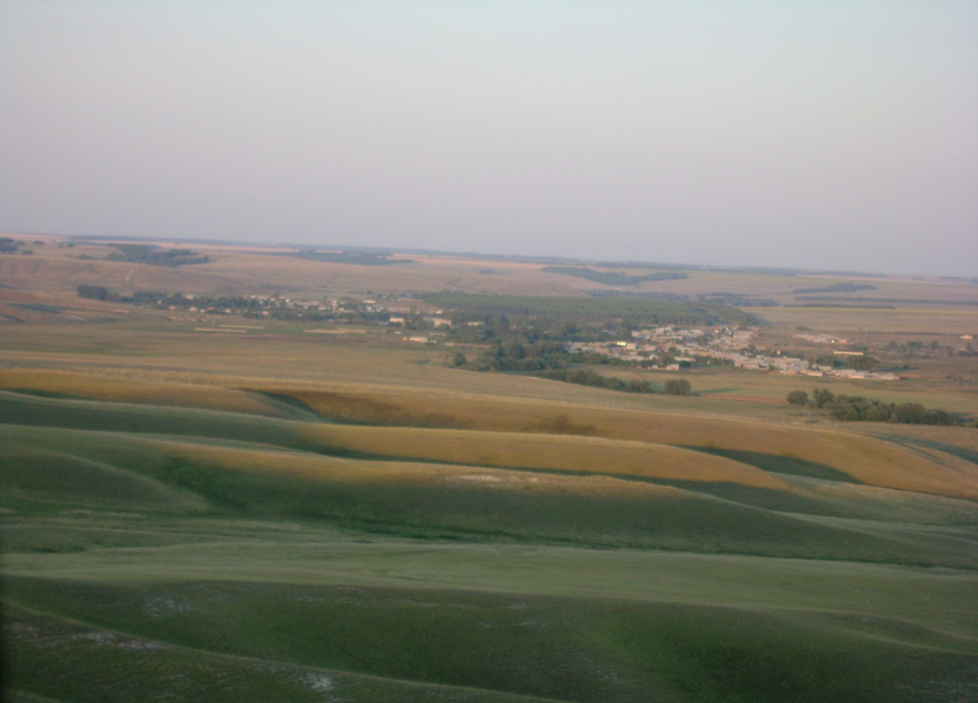

Сарманай

Приложения
к части I
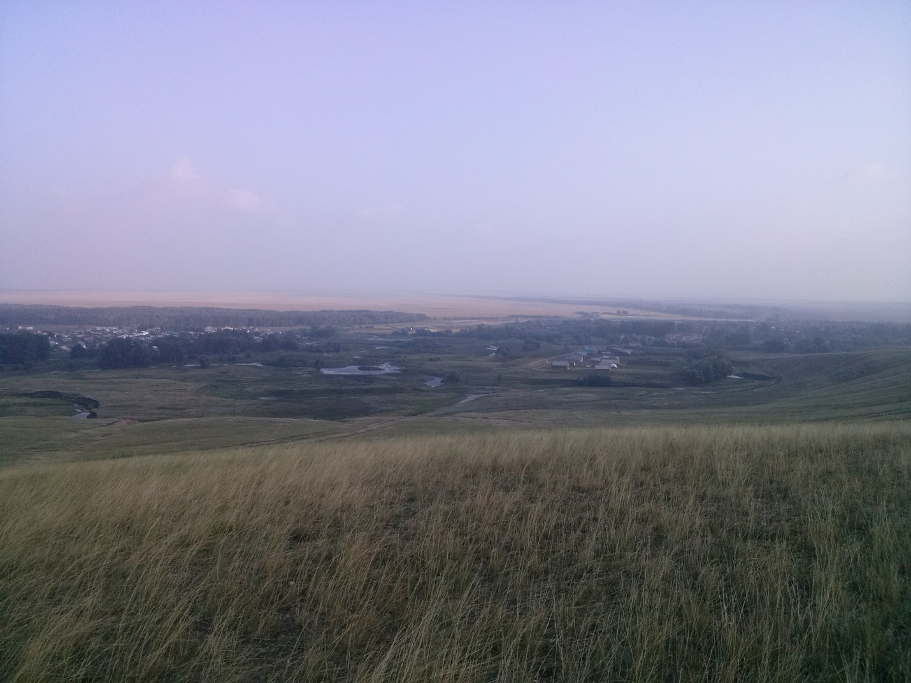

Руководители села Сарманай в разные годы.
- Айткулов Мингали - первый советский староста, зверски убит белоказаками, похоронен на сельском кладбище.
- Мукаев Дильмухамат - староста села 1929 г.
- Усманов Сагит Суфьянович - председатель сельсовета в 1940-1941 г.г.- отказался от брони, добровольцем ушел на фронт, погиб в Вов.
- Нуриев Саляхетдин Камалиевич - председатель сельсовета с декабря 1942 г. по февраль 1947 года.
- Абубакиров Гизитдин Бурханович - председатель сельсовета
- Мурсалимов Мингалей Закирович - председатель сельсовета с марта 1950 г. по август 1951 г., с января 1953 г. по февраль 1955 г.
- Сайткулов Рахматулла Гиниятович - председатель сельсовета с марта 1955 г. по июль 1971 г.
- Мурсалимов Талгат Мингалеевич - секретарь сельсовета с января 1963 г. по июнь 1971 г.
- Стуколов Петр Егорович - председатель сельсовета с июля 1971 г. по сентябрь 1979 г.
- Кречетов Анатолий Васильевич - председатель сельсовета с ноября 1979 г. по октябрь 1980 г.
- Хасанов Зайнутдин Хуснутдинович - председатель сельсовета ноября 1980 г. по март 1990 г.
- Валитов Рафаиль Равилович - председатель сельсовета с апреля 1990 г. по сентябрь 2001 г.
- Фаткулович Раиль Алиярович - глава администрации сельсовета с октября 2001 г. по декабрь 2005 г.
- Ялчин Рафик Халитович - глава администрации сельсовета с 2005 г. по наст. время (2017 г)

